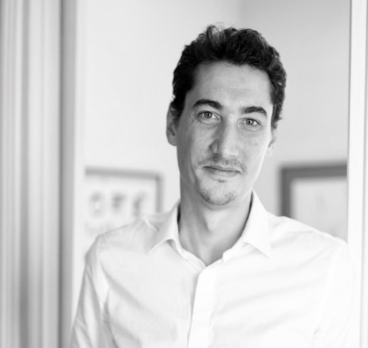
Hugo STEY

Profil
Traducteur professionnel.
Expert en stratégies de traduction et de localisation avec plus de 11 ans d’expérience dans le milieu de la traduction professionnelle et la gestion d’équipes internationales.
CONTACT
Jouy-en-Josas, France
+33(0)6 24 80 46 96
hugo@thefrenchtranslator.fr
🌐 https//thefrenchtranslator.fr
LangueS
Français maternelle
Anglais bilingue
Chinois professionnel
Japonais professionnel
Espagnol avancé
FORMATIOn
2012 Master Traduction, rédaction et médiation multilingue, INALCO, Paris
2010 Licence LLCE Chinois, INALCO, Paris
2006 Echange Universitaire, Université de Yamanashi, Kofu, Japon
2006 Licence LEA Anglais-Japonais, Université Jean Moulin Lyon 3, Lyon
LOisirs
Informatique, photographie, escalade, randonnée, VTT, voyages (Japon, Chine, Etats-Unis, Tanzanie, Népal, Oman, Europe)…

Consultant en stratégies de traduction et localisation
Traducteur anglais – japonais – chinois en français
Expérience professionnelle
Consultant & Traducteur indépendant 2009 – 2013 & depuis 2020…
Traduction anglais, chinois, japonais en français dans les domaines financier et juridique, web & informatique, marketing & rédactionnel, arts & culture, sports & loisirs et environnement…
Formation et consulting : mise en place d’équipes et process de traduction.
Directeur Traduction août 2018 – janvier 2020
CG Traduction & Interprétation, Versailles
Direction du pôle de traduction, management des équipes, gestion commerciale (fidélisation du portefeuille client, grands comptes, appels d’offre… formation vendeur d’élite), recrutement des ressources internes et externes, modernisation des processus et mise en place de nouvelles technologies (Memsource, NMT…), control qualité…
Chef de projet Traduction août 2017 – août 2018
SDL France, Bagnolet / PSA, Poissy
Détaché auprès de PSA et travaillant sous la responsabilité directe du client en tant que consultant ; interface client/prestataire ; pilotage des projets de traduction en 31 langues ; gestion de la qualité avec les filiales internationales et mise en place des processus opérationnels ; veille terminologique ; production et suivi de KPIs…
Chef de projet Traduction décembre 2016 – juin 2017
Donnelley Language Solutions, Paris
Gestion de projets de traduction financière spécialisée en documentation réglementée (DDR, Rapports financiers annuels et semi-annuels, Avis de convocation, KIIDs, KFS, Communiqués de presse et relations investisseurs...)
Responsable département relecture et traduction 2014 – 2016
BVA Mystery Shopping, Boulogne Billancourt
Gestion du département relecture/traduction ; Membre du comité de direction étendu ; Management de l’équipe de relecteurs et traducteurs internes et externes ; mise en place de processus ; gestion de projets en 20 langues ; recrutement et formation des équipes…
Chef de projet Traduction Sénior janvier 2014 – avril 2014
Labrador translations, Paris
Gestion de projets de traduction financière à forte pagination pour le compte de sociétés cotées en bourse sur les premiers marchés ; relecture et contrôle qualité ; contact clients et prestataires…
Co-fondateur, associé et gérant 2010 – 2012
Agence Agolla, Paris
Création et gestion de l’entreprise ; développement commercial ; gestion de projets de traduction multilingues ; création et implémentation de processus qualité en conformité avec les normes ISO de l’industrie…
Chef de projet Traduction 2008 – 2009
Translatys, Clamart
Informatique
Bureautique : Maitrise parfaite de Microsoft office et Open office
Programmation : VBA, HTML, XML, CSS, PHP, SQL, C++, Python…
Traduction : SDL Trados Studio, TMS, Multiterm, Memsource, DéjàVu, Wordbee, OmegaT, Multitrans, NLP & développement d’un réseau neuronal dédié à la traduction…

